**【22606　定存單定期領息】**

**壹、交易介紹**

|  |  |
| --- | --- |
| 原交易代號 | 原交易名稱 |
| T306 | 存單定期領息 |
| T394 | 存單定期領息查詢 |

‧整合原交易如上。

‧提供櫃員登錄定存單每月領利息的交易資料。

**貳、執行路徑**

帳務交易→其他→定存單定期領息

**參、操作及業務規則說明**

輸入定存單「帳號」、「存單號碼」、「領息期數」並選擇「是否代扣所得稅」及「代扣印花稅」，點選【下一步】按鈕，「驗印」完後系統將自動開啟領息明細於下方欄位，選擇「領息方式」，確認資料無誤後即可執行交易列印內部傳票完成存單定期領息作業。

※不可輸入外幣定存，若輸入外幣存單會出現錯誤訊息[0935] 科目代號錯誤

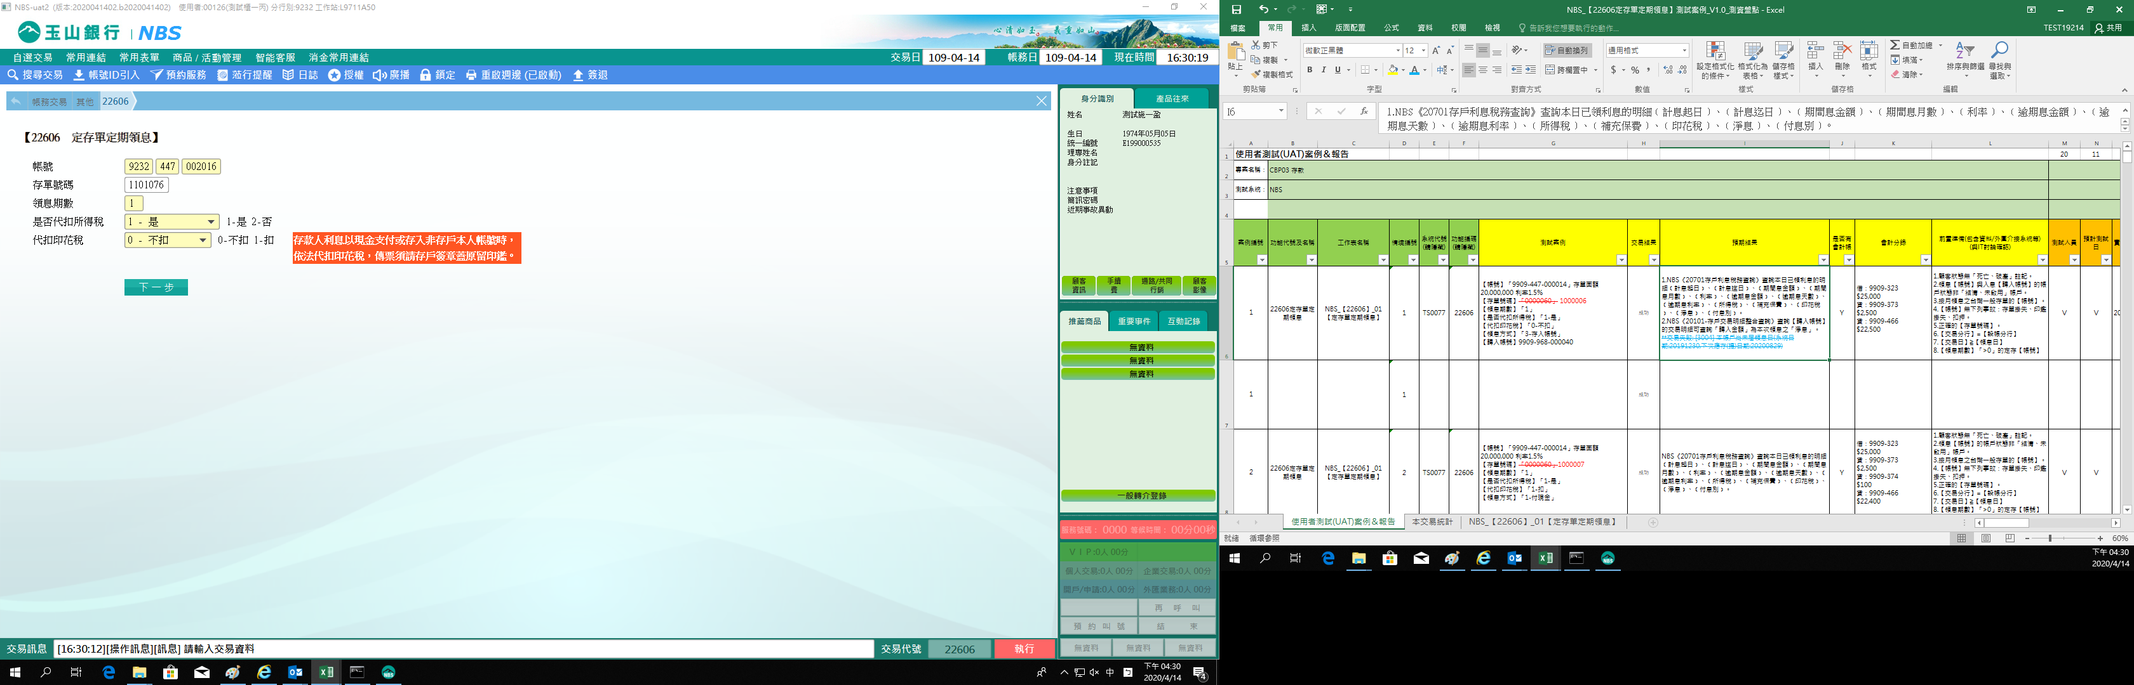

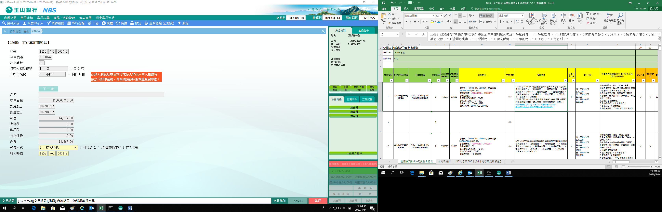

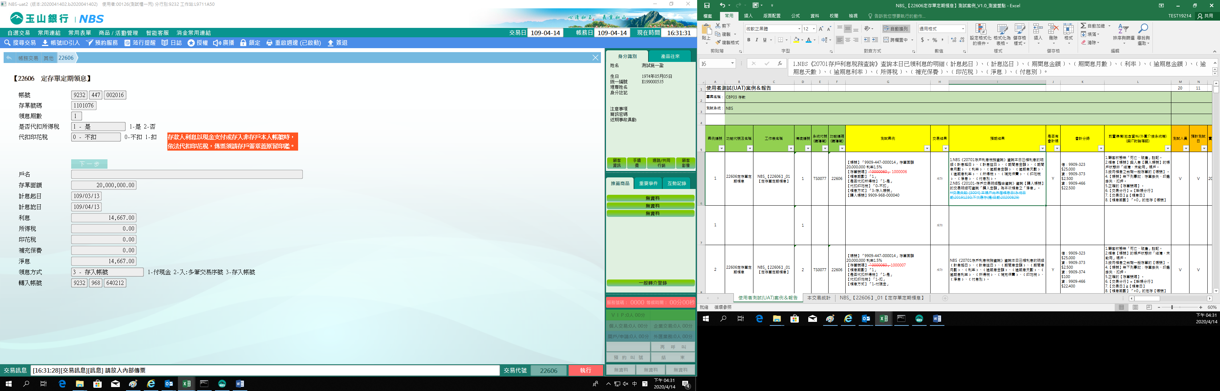

**肆、權限限制**

　　無。